**Laboratório Associação**

Agora que a associação de classes já esta implementada, vamos implementar o conceito de Factory, ou seja, o Banco irá agir como uma fábrica de agencias, pois ele é o responsável por abrir ou encerrar agencias.

Desta forma, a classe Banco terá um relacionamento um para muitos com Agencia, que será implementado usando um array de Agencias. O array não aparece no diagrama de classes, pois esta implícito visto que a associação é “um para muitos”.

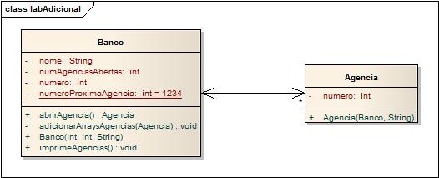

Também criamos um método para abrir agencias e um método para adicionar agências no array de agencias do Banco. Como sabemos, um array não pode ser redimensionado, e seria necessário criar um novo array com maior capacidade e mover os elementos. Para simplificar a nossa implementação o banco se limitara a um numero Maximo de agencias que poderá ter, e não haverá redimensionamento de arrays. Este relacionamento já esta implementado: analise a classe Banco.

A Agencia também pode ser considerada uma fabrica de contas, ou seja, a Agencia controla a abertura e o encerramento de suas contas. Faça com que a agencia seja um fabrica de contas, baseando-se na implementação da classe Banco e nas instruções encontradas na classe Agencia.

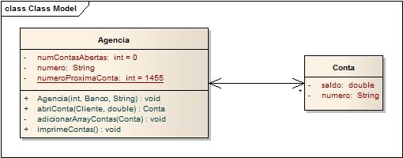

Depois de alterar o construtor da classe Agencia será necessário também alterar a classe Banco.

Teste sua implementação compilando e executando a classe TestaAssociacao.